Поделка ко Дню Победы - Открытка ко Дню Победы «Орден Звезда»
Стилизация медали «Золотая звезда», которой награждались Герои Советского Союза.
За время войны ею были награждены 11144 человека! Многие из которых, посмертно.
Маршал Г.К. Жуков был удостоен этой награды четырежды.
1 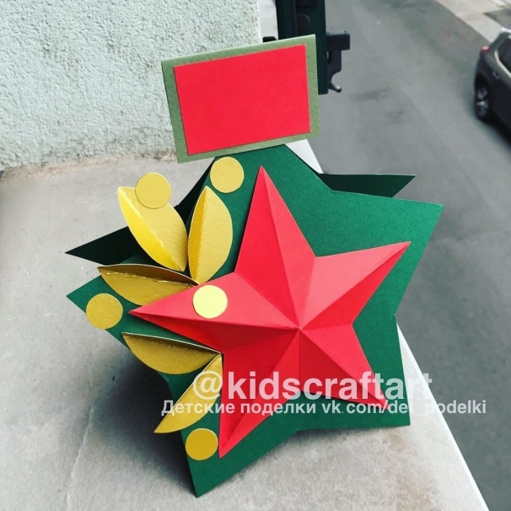 2 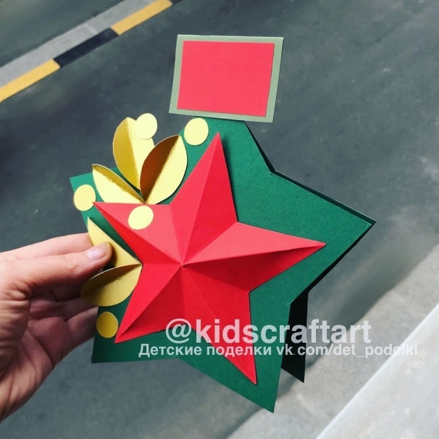
3 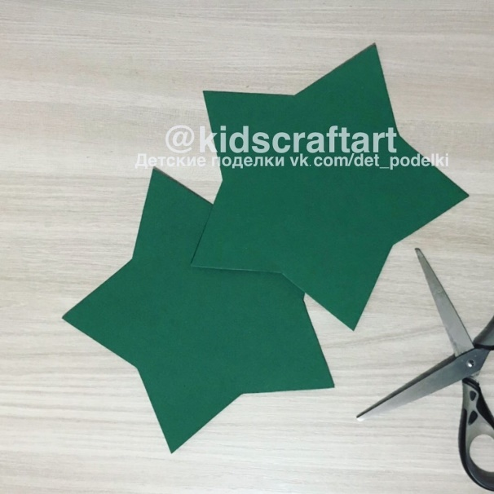 4 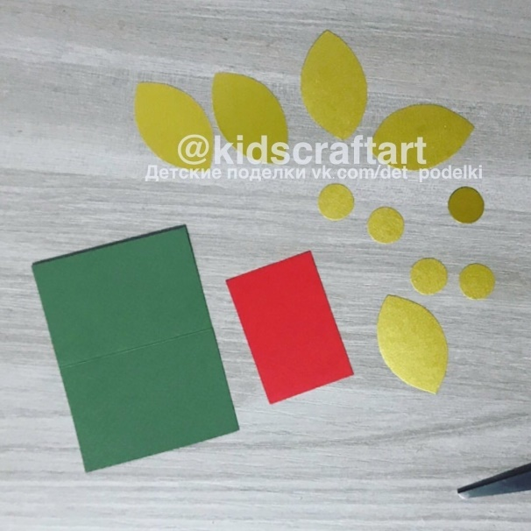
5 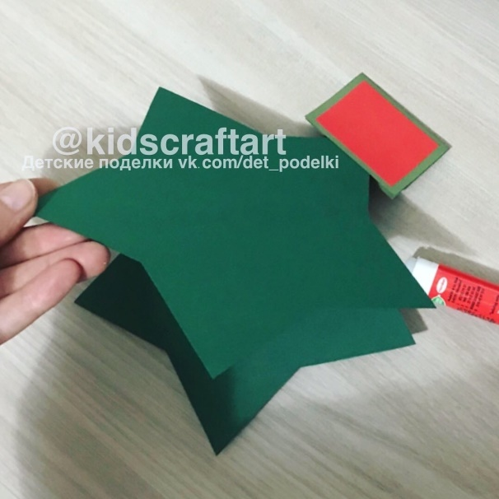 6 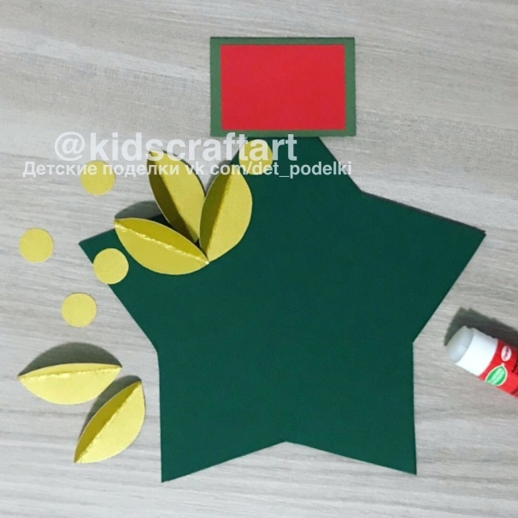
7 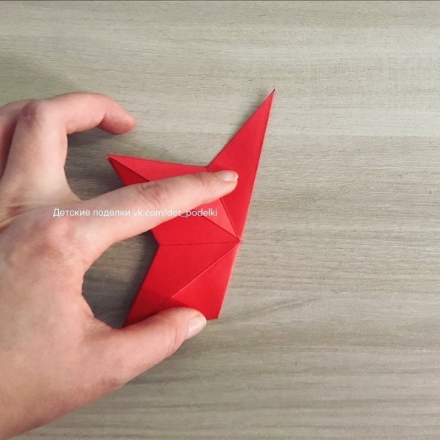 8 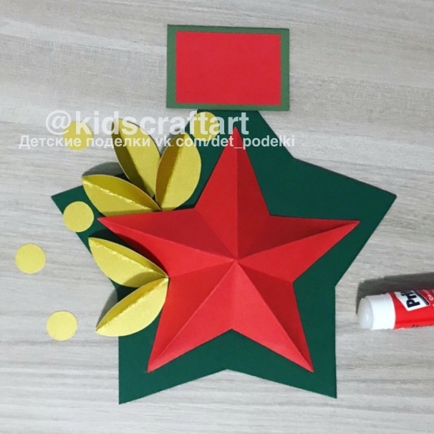
9 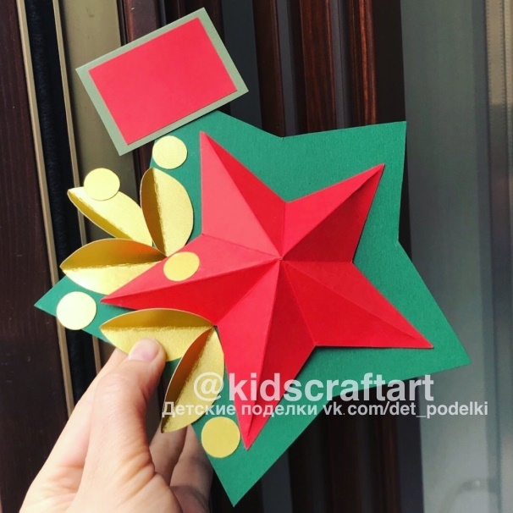

Шаблоны
